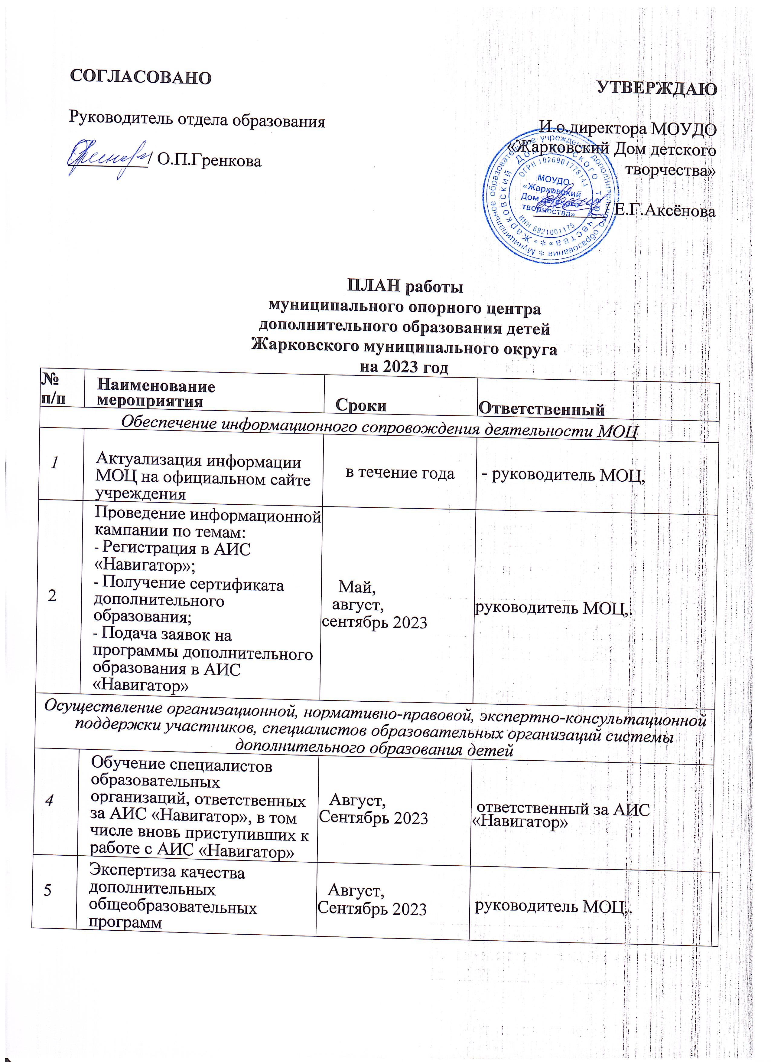

6 | Участие в составе региональной экспертной группы по сертификации дополнительных программобщеобразовательных программ | Май,  июнь,  август 2022 | МОЦ
Обеспечение доступности дополнительного образования
7 | Анализ потребности у обучающихся, родителей в программах дополнительного образования | Май,  сентябрь,  декабрь 2022 | руководитель МОЦ,.образовательные  организации
8 | Мониторинг охвата детей программами дополнительного образования | В течение года | руководитель МОЦ,.
9 | Мониторинг востребованности дополнительных образовательных общеразвивающих программ | постоянно | руководитель МОЦ,.
10 | Проведение инвентаризации инфраструктурных, материально-технических и кадровых ресурсов организаций, реализующих дополнительные общеобразовательные программы | Апрель 2023 | руководитель МОЦ,.
Обеспечение развития профессионального мастерства и уровня компетенций педагогических работников и других участников сферы дополнительного образования
детей
11 | Повышение квалификации специалистов МОЦ и организаций, реализующих дополнительные общеобразовательные программы | В  течение  года | МОЦ,  образовательные  организации
12 | Муниципальные методические мероприятия с педагогами (семинары, форум дополнительного образования в школе) | В  течение  года | МОЦ
13 | Консультации для специалистов муниципальных организаций, реализующих дополнительные общеобразовательные программы по разработке дополнительных общеобразовательных общеразвивающих программ в соответствии с современными требованиями, в том числе разноуровневых, дистанционных и сетевых программ | Май,  Сентябрь 2023 | руководитель МОЦ,.
Обеспечение функционирования АИС «Навигатор», в том числе содержательное наполнение муниципального сегмента Навигатора

14 | Актуализация информации по образовательным организациям и дополнительным общеобразовательным программам | Август,  Сентябрь 2023 | руководитель МОЦ,
15 | Набор обучающихся по программам дополнительного образования с использованием АИС «Навигатор» | Май  Сентябрь 2023 | Руководители образовательных организаций
Организационно-техническое и методическое сопровождение внедрения модели персонифицированного финансирования дополнительного образования детей
16 | Организационные мероприятия по внедрению модели персонифицированного финансирования дополнительного образования детей. | Январь-август  2023г. | руководитель МОЦ,.
17 | Участие в федеральных, региональных семинарах, вебинарах, рабочих совещаниях | В  течение  года | МОЦ
Подготовка аналитико-отчетной документации деятельности МОЦ
18 | Подготовка отчетной документации о деятельности МОЦ | Май,  Декабрь 2023 | руководитель МОЦ,.
 | Разработка медиаплана освещения деятельности МОЦ. | до 31.12.2022 | руководитель МОЦ
 | Реализация медиаплана освещения деятельности МОЦ. | в течение года | руководитель МОЦ
 | Проведение заочных школ, профильных смен, лагерей, сезонных школ для мотивированных детей  - Разработка и реализация образовательной программы по организации летнего отдыха для сезонной школы по программам различной направленности для мотивированных школьников. | летний период | руководитель МОЦ, руководители ОО, ДОП
 | Обеспечение получения сертификатов дополнительного образования детьми в возрасте от 5 до 18 лет (100%) | постоянно | Все руководители ОО, ДОУ и ДОП Жарковского муниципального округа.  Руководитель МОЦ
 | Получение лицензии на право осуществления образовательной деятельности на оказание услуг дополнительного образования детей и взрослых | По желанию | Руководители ОО, ДОУ Жарковского муниципального округа.  Руководитель МОЦ
 | Разработка и реализация летних краткосрочных дополнительных общеобразовательных общеразвивающих программ организациями, имеющими лицензию на оказание услуг дополнительного образования детей и взрослых | До 20.05.2023 г. | Руководители ОО, ДОУ, ДОП Жарковского муниципального округа.
 | Разработка и реализация образовательных общеразвивающих программ дополнительного образования в рамках мероприятий по организации отдыха и оздоровления детей. | Каникулярный период | Руководители ОО, ДОУ, ДОП Жарковского муниципального округа.
 | Разработка и реализация очно-заочных дополнительных общеобразовательных общеразвивающих программ с применением дистанционных технологий по направленностям «Российское движение школьников», «Юнармия» | постоянно | Руководители ОО, ДОУ, ДОП Жарковского муниципального округа.
 | Включение в Региональный навигатор образовательных организаций Жарковского муниципального округа, имеющих лицензию на осуществление образовательной деятельности на оказание услуг дополнительного образования детей и взрослых | Постоянно | Руководители ОО, ДОУ, ДОП Жарковского муниципального округа.  Руководитель МОЦ (контроль)
 | Размещение в Региональном навигаторе всех дополнительных общеобразовательных общеразвивающих программ образовательных организаций, реализующих программы дополнительного образования детей и взрослых | Постоянно | Руководители ОО, ДОУ, ДОП Жарковского муниципального округа.  Руководитель МОЦ (контроль)
 | Организация зачисления обучающихся на программы дополнительного образования через Региональный навигатор | В течение года | Руководители ОО, ДОУ, ДОП Жарковского муниципального округа.  Руководитель МОЦ (контроль)

